Historique
L'expérimentation avec des technologies audio et visuelles en art remonte au 19e siècle. Dès l'apparition de nouvelles technologies, les artistes ont intégré la photographie, le film, la radio, la télévision, l'ordinateur et l'Internet à leur pratique artistique. Créées à différentes périodes historiques, les composants des œuvres d'art illustrent un aspect de notre relation avec la technologie et son évolution.

Chronologie
Le développement de l'art médiatique a été influencé par les progrès technologiques, ainsi que par les mouvements d'avant-garde en art au 20e siècle qui cherchaient de nouvelles façons de faire de l'art, de le voir et de le comprendre. En situant les principales influences technologiques et artistiques, cette chronologie abrégée retrace les racines de l'art médiatique des années 1830 jusqu'à aujourd'hui.

19e siècle

Années 1830
- L'ingénieur en mécanique et mathématicien britannique Charles Babbage (1791 – 1871) invente la machine analytique, ancêtre de l'ordinateur moderne. La machine peut, au moyen de cartes perforées, calculer des données numériques.^{Note de bas de page 1}
- L'artiste et chimiste français Louis Daguerre (1787 – 1851) développe le daguerréotype, une des premières formes de la photographie.^{Note de bas de page 2}

Années 1890
- L'inventeur américain Thomas Edison (1847 – 1931) développe le kinétographe et le kinétoscope – des appareils qui permettent de réaliser et de visionner individuellement de courts films. Les réalisateurs français Auguste Lumière (1862 – 1954) et Louis Lumière (1864 – 1948) font découvrir les films au public.^{Note de bas de page 3}
- La radio est développée par plusieurs inventeurs à la fin du 19e siècle et au début du 20e siècle. L'inventeur serbe-américain Nikola Tesla (1856 – 1943) met au point la bobine Tesla, une bobine d'induction pour la technologie de la radio;^{Note de bas de page 4} le physicien allemand Heinrich Hertz est le premier à diffuser des ondes électromagnétiques;^{Note de bas de page 5} le physicien bengali Jagadish Chandra Bose (1858 – 1937) mène d'importantes expériences avec des ondes radioélectriques courtes;^{Note de bas de page 6} le physicien russe Alexander Stepanovich Popov (1859 – 1906) démontre la transmission des ondes électromagnétiques sur de longues distances;^{Note de bas de page 7} et l'inventeur italien Guglielmo Marconi (1874 – 1937) fait avancer la télégraphie sans fil (la diffusion de messages au moyen de la radio).^{Note de bas de page 8}

20e siècle

Années 1920
- Le cinéma et la radio deviennent de plus en plus populaires;^{Note de bas de page 9}
- Les découvertes suivantes contribuent au développement de la télévision. L'inventeur écossais John Logie Baird (1888 – 1946) donne la première démonstration publique d'un système de télévision;^{Note de bas de page 10} l'inventeur russe-américain Vladimir Kozmich Zworykin (1889 – 1982) développe un système de transmission et de réception d'information reposant sur la technologie du tube à rayons cathodiques (CRT) (un écran fluorescent qui affiche des images au moyen d'un rayon électronique);^{Note de bas de page 11} et l'inventeur américain Philo Taylor Farnsworth (1906 – 1971) conçoit les principes de fonctionnement de la télévision électronique.^{Note de bas de page 12}
- Le mouvement artistique d'avant-garde Dada introduit de nouvelles façons de représenter la réalité, dont le ready-made (objets de fabrication commerciale exposés dans un contexte muséal ou de galerie), le collage et le photomontage.^{Note de bas de page 13}

Années 1930
- Le mathématicien anglais Alan Turing (1912 – 1954) publie la description théorique d'un ordinateur numérique qui peut résoudre des problèmes mathématiques;^{Note de bas de page 14}
- L'ingénieur allemand Konrad Zuse (1910 – 1995) conçoit un ordinateur dont le programme est stocké sur des pellicules cinématographiques de 35 mm;^{Note de bas de page 15}
- L'artiste hongrois Laszlo Moholy-Nagy, associé à l'école allemande Bauhaus qui combine métiers d'art et beaux-arts, crée le modulateur lumière-espace. Cette installation sculpture cinétique génère des effets de lumière une fois en mouvement.^{Note de bas de page 16}

Années 1940
- L'Université de la Pennsylvanie conçoit l'ENIAC (Electronic Numerical Integrator and Computer), qui utilise des commutateurs pour gérer le programme de l'ordinateur; l'ordinateur est si volumineux qu'il occupe une salle à lui seul.^{Note de bas de page 17}

Années 1950
- La télévision devient courante dans les maisons.^{Note de bas de page 18}

Années 1960
- L'Internet voit le jour, mais il est réservé aux chercheurs universitaires, aux militaires et aux services secrets du gouvernement américain;^{Note de bas de page 19}
- Les mouvements artistiques influents qui suivent apparaissent et évoluent au fil des décennies :^{Note de bas de page 20}
  - Fluxus : Des artistes, des compositeurs et des créateurs travaillent ensemble pour conjuguer moyens et disciplines artistiques;
  - Pop Art : Des artistes s'intéressent à la culture commerciale et à la production de masse;
  - Art conceptuel : Les artistes mettent l'accent sur l'idée, le processus et le langage à la base de l'objet d'art plus que sur son esthétique et ses matériaux;
  - Art de la performance : Une personne ou un groupe performe cette forme artistique éphémère;
  - Art vidéo : Des caméras vidéo portables abordables deviennent accessibles au grand public et sont intégrées à la pratique artistique.^{Note de bas de page 21}
- Une série de performances entre artistes et ingénieurs, 9 Evenings: Theatre and Engineering, a lieu à New York. L'événement est le précurseur de l'organisation Experiments in Art and Technology (E.A.T).^{Note de bas de page 22}

Années 1970
- Des rencontres annuelles pour artistes travaillant avec des ordinateurs commencent à s'organiser. Mentionnons notamment Ars Electronica en Autriche et SIGGRAPH (Special Interest Group on Computer Graphics and Interactive Techniques) aux États-Unis.^{Note de bas de page 23}

Années 1980
- Les ordinateurs personnels (PC) deviennent plus accessibles et abordables;
- Les jeux vidéo sont popularisés.^{Note de bas de page 24}

Années 1990
- L'Internet devient un véhicule populaire de diffusion et de partage de contenu (courrier électronique, publication, commerce, partage de fichiers et jeux en ligne);
- Les PC deviennent plus puissants. Les utilisateurs peuvent maintenant manipuler des images, concevoir des sites Web, se servir de logiciels en 3D, et modifier du contenu vidéo et audio;
- Les universités commencent à offrir des programmes en nouveaux médias et design;^{Note de bas de page 25}
- Des musées, galeries et autres institutions d'art commencent à collectionner et à exposer des œuvres d'art médiatique.^{Note de bas de page 26}

21e siècle
- L'art médiatique ne cesse de progresser, et se sert de plus en plus de nouvelles technologies qui se développent de façon exponentielle;
- Le logiciel d'exploitation libre gagne en popularité. Il permet aux gens d'utiliser et de modifier librement un logiciel existant;
- Les jeux vidéo et les interfaces Web comme flickr, myspace, YouTube, Facebook et Second Life deviennent des matériaux nouveaux en art;
- Les musées et autres institutions commencent à établir des politiques et implanter des procédures pour la documentation d'œuvres d'art médiatique et des stratégies de conservation sur mesure pour celles-ci.

Chronologie (En images!)

Chronologie

ANNÉE : 1830
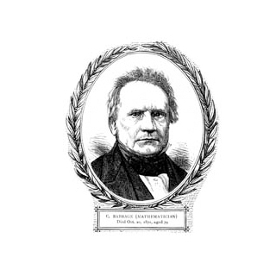
Titre : Machine analytique
L’ingénieur en mécanique et mathématicien britannique Charles Babbage (1791 – 1871) invente la machine analytique, ancêtre de l’ordinateur moderne. La machine peut, au moyen de cartes perforées, calculer des données numériques.Gravure du 19e siècle représentant Charles Babbage (1791-1871), mathématicien britannique.
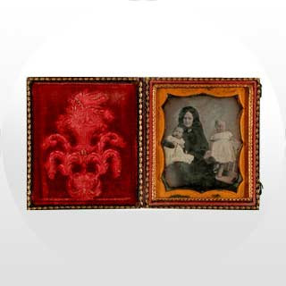
Titre : Daguerréotype
L’artiste et chimiste français Louis Daguerre (1787 – 1851) développe le daguerréotype, une des premières formes de la photographie.
Anonyme
Elizabeth Sheldon Lyman et ses deux filles, Katherine et Susannah
Vers 1856
Daguerréotype
7,5 x 6,5 cm
Musée des beaux-arts de Montréal
Photo MBAM, Jean-François Brière

ANNÉE : 1890
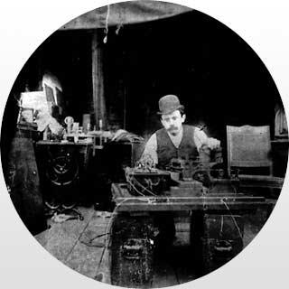
Titre : Kinétographe
L’inventeur américain Thomas Edison (1847 – 1931) développe le kinétographe et le kinétoscope – des appareils qui permettent de réaliser et de visionner individuellement de courts films. Les réalisateurs français Auguste Lumière (1862 – 1954) et Louis Lumière (1864 – 1948) font découvrir les films au public.
Charles Kayser dans le laboratoire de Thomas Edison présentant l’une des premières versions du kinétographe.
Vers 1891-94
National Park Service, États-Unis
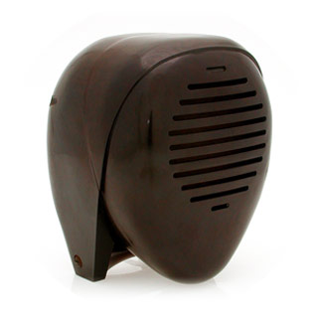
Titre : Radio
La radio est développée par plusieurs inventeurs à la fin du 19e siècle et au début du 20e siècle. L’inventeur serbe-américain Nikola Tesla (1856 – 1943) met au point la bobine Tesla, une bobine d’induction pour la technologie de la radio, le physicien allemand Heinrich Hertz est le premier à diffuser des ondes électromagnétiques, le physicien bengali Jagadish Chandra Bose (1858 – 1937) mène d’importantes expériences avec des ondes radioélectriques courtes, le physicien russe Alexander Stepanovich Popov (1859 – 1906) démontre la transmission des ondes électromagnétiques sur de longues distances et l’inventeur italien Guglielmo Marconi (1874 – 1937) fait avancer la télégraphie sans fil (la diffusion de messages au moyen de la radio).
Isamu Noguchi
Los Angeles 1904 - New York 1988
Émetteur radio à ondes courtes « Radio Nurse »
Vers 1937
Bakélite
Édité par Zenith Radio Corporation
Musée des beaux-arts de Montréal, Collection Liliane et David M. Stewart
Photo MBAM, Jean-François Brière

ANNÉE : 1920
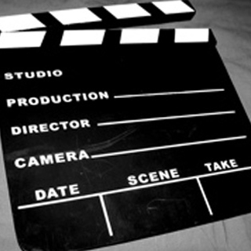
Titre : Cinéma et la radio
Le cinéma et la radio deviennent de plus en plus populaires.
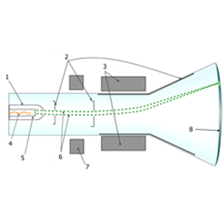
Titre : Développement de la télévision
Les découvertes suivantes contribuent au développement de la télévision. L’inventeur écossais John Logie Baird (1888 – 1946) donne la première démonstration publique d’un système de télévision, l’inventeur russe-américain Vladimir Kozmich Zworykin (1889 – 1982) développe un système de transmission et de réception d’information reposant sur la technologie du tube à rayons cathodiques (CRT) (un écran fluorescent qui affiche des images au moyen d’un rayon électronique), et l’inventeur américain Philo Taylor Farnsworth (1906 – 1971) conçoit les principes de fonctionnement de la télévision électronique.
Tube cathodique

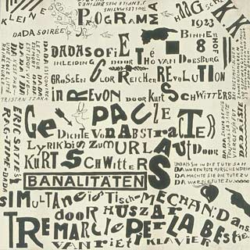
Titre : Mouvement Dada
Le mouvement artistique d’avant-garde Dada introduit de nouvelles façons de représenter la réalité, dont le ready-made (objets de fabrication commerciale exposés dans un contexte muséal ou de galerie), le collage et le photomontage.
Theo van Doesburg
Affiche Kleine Dadasoirée Haagsche K.K.
Janvier 1923 (?)
Lithographie
Instituut Collectie Nederland (no. inv. ab4991)

ANNÉE : 1930
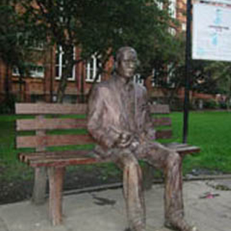
Titre : Alan Turing
Le mathématicien anglais Alan Turing (1912 – 1954) publie la description théorique d’un ordinateur numérique qui peut résoudre des problèmes mathématiques.
Statue commémorative représentant Alan Turing à Sackville Park, le 18 septembre 2004.

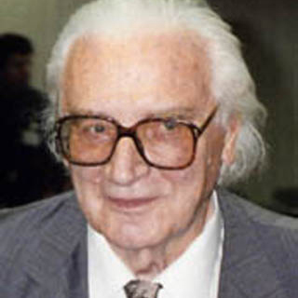
Titre : Konrad Zuse
L’ingénieur allemand Konrad Zuse (1910 – 1995) conçoit un ordinateur dont le programme est stocké sur des pellicules cinématographiques de 35 mm.
Statue de Konrad Zuse, Bad Hersfeld, Allemagne. Photo Marco Schmidt.
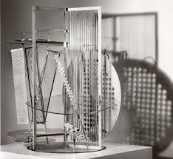
Titre : Modulateur lumière-espace
L’artiste hongrois Laszlo Moholy-Nagy, associé à l’école allemande Bauhaus qui combine métiers d’art et beaux-arts, crée le modulateur lumière-espace. Cette installation sculpture cinétique génère des effets de lumière une fois en mouvement.

ANNÉE : 1940
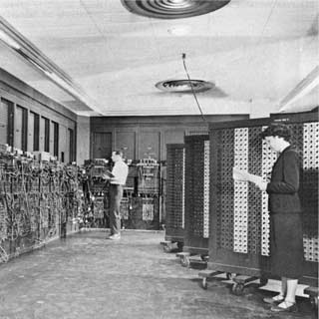
Titre : Electronic Numerical Integrator and Computer
L’Université de la Pennsylvanie conçoit l’ENIAC (Electronic Numerical Integrator and Computer), qui utilise des commutateurs pour gérer le programme de l’ordinateur; l’ordinateur est si volumineux qu’il occupe une salle à lui seul.
Glen Beck (arrière-plan) et Betty Snyder (avant-plan)
programmant l’Electronic Numerical Integrator Analyser and Computer (ENIAC) situé dans l’édifice BRL 328
Vers 1947-1955
Photo de l’U.S. Army

ANNÉE : 1950
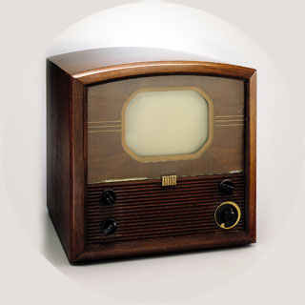
Titre : Télévision + répandue
La télévision devient courante dans les maisons.
RCA Victor
États-Unis
Téléviseur (modèle 721T5)
1949-1950
Placage d'acajou, plastique, métal, verre
Musée des beaux-arts de Montréal, Don de Gordana Jovanovich et Charles Kaplan en l'honneur de Sam L. Kaplan
Photo MBAM, Christine Guest

ANNÉE : 1960
INTERNET!!!
Titre : Invention d’Internet
L’Internet voit le jour, mais il est réservé aux chercheurs universitaires, aux militaires et aux services secrets du gouvernement américain.

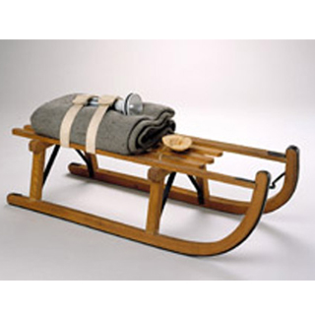
Titre : Fluxus
Des artistes, des compositeurs et des créateurs travaillent ensemble pour conjuguer moyens et disciplines artistiques.
Joseph Beuys
Krefeld (Allemagne) 1921 – Düsseldorf 1986
Luge
1969
Bois, métal, cire, feutre, coton, torchon électrique,
41/50 Édition René Block,
Berlin
39x91x35,5 cm
Musée des beaux-arts de Montréal,
Don de Marielle et Paul Mailhot© Succession Joseph Beuys / SODRAC (2009)

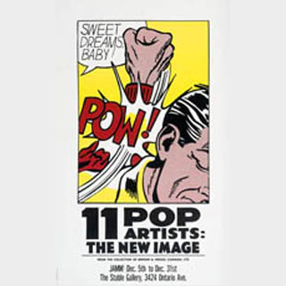
Titre : Pop Art
Des artistes s’intéressent à la culture commerciale et à la production de masse.
11 Pop Artists : The New Image
1966
Affiche : lithographie offset
Éditée pour Benson & Hedges (Canada) Ltd.
86 x 53 cm
Musée des beaux-arts de Montréal, Collection Musée des beaux-arts de Montréal
Photo MBAM, Christine Guest
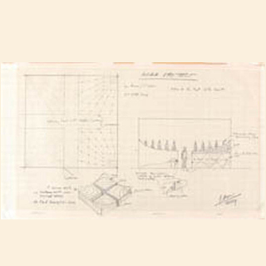
Titre : Art conceptuel
Les artistes mettent l’accent sur l’idée, le processus et le langage à la base de l’objet d’art plus que sur son esthétique et ses matériaux.
Robert Morris
Né à Kansas City (Missouri) en 1931)
Sans titre (Projet MoMA)
1969
Graphite sur papier quadrillé à l’encre verte
Musée des beaux-arts de Montréal,
Don de Luc LaRochelle
© Robert Morris / SODRAC (2009)
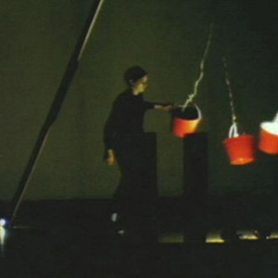
Titre : Art de la performance
Une personne ou un groupe performe cette forme artistique éphémère.
Lucinda Childs,
Vehicle.
Performance présentée dans le cadre de 9 Evenings: Theatre and Engineering,
The 69th Regiment Armory, New York, N.Y., États-Unis,
16-23 octobre 1966.
Image tirée des captations tournées en film 35 mm par des opérateurs de caméra.
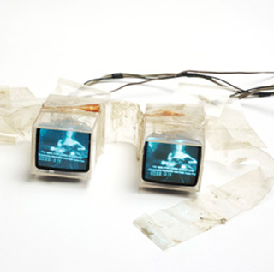
Titre : Art vidéo
Les caméras vidéo portables abordables deviennent accessibles au grand public et sont intégrées à la pratique artistique.
Nam June Paik
TV Bra for Living Sculpture
1969
Tubes vidéo, télévisions, rhéostat, intérrupteur à pied, boîtes en plexiglass
Voir éléments pour dimensions
Collection Walker Art Center, Minneapolis
Fond d’acquisition T.B. Walker, 1991
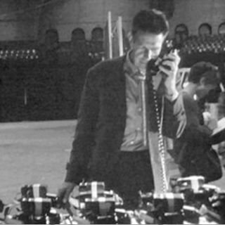
Titre : 9 Evenings: Theatre and Engineering
Une série de performances entre artistes et ingénieurs, 9 Evenings: Theatre and Engineering, a lieu à New York. L’événement est le précurseur de l’organisation Experiments in Art and Technology (E.A.T).
John Cage,
Variations VII.
Performance présentée dans le cadre de 9 Evenings: Theatre and Engineering,
The 69th Regiment Armory,
New York, N.Y.,
États-Unis, 15-16 octobre 1966.
Image tirée des captations tournées en film 16 mm par Alfons Schilling.

ANNÉE : 1970
Titre : Ars Electronica - SIGGRAPH
Des rencontres annuelles pour artistes travaillant avec des ordinateurs commencent à s’organiser. Mentionnons notamment Ars Electronica en Autriche et SIGGRAPH (Special Interest Group on Computer Graphics and Interactive Techniques) aux États-Unis.

ANNÉE : 1980
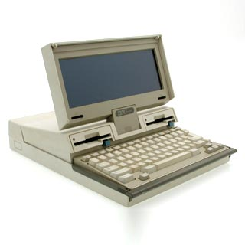
Titre : Ordinateurs personnels
Les ordinateurs personnels (PC) deviennent plus accessibles et abordables.
Ordinateur portable
1986
24,8 x 13,3 cm
Musée des beaux-arts de Montréal, Collection Liliane et David M. Stewart,
don de l'American Friends of Canada grâce à la générosité de M. et Mme Samuel Esses
Photo MBAM, Jean-François Brière

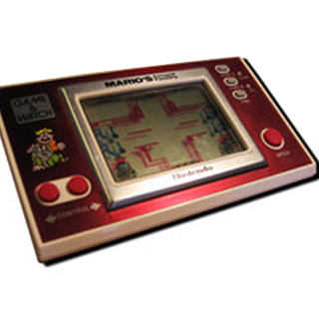
Titre : Jeux vidéo
Les jeux vidéo sont popularisés.
Jeu Nintendo « Mario’s Cement Factory » de 1983.

ANNÉE : 1990
Titre : Internet + répandu
L’Internet devient un véhicule populaire de diffusion et de partage de contenu (courrier électronique, publication, commerce, partage de fichiers et jeux en ligne).

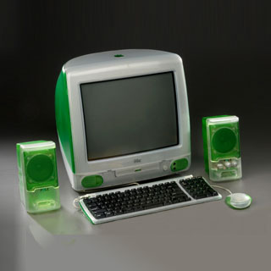
Titre : PC plus puissants
Les PC deviennent plus puissants. Les utilisateurs peuvent maintenant manipuler des images, concevoir des sites Web, se servir de logiciels en 3D, et modifier du contenu vidéo et audio.
Jonathan Ive
Né à Londres en 1967
Ordinateur « iMac »
1998
Polycarbonate, plastique ABS
Édité par Apple Computer Inc.
Musée des beaux-arts de Montréal, Don d'Angela Grauerholz
Photo MBAM, Christine Guest
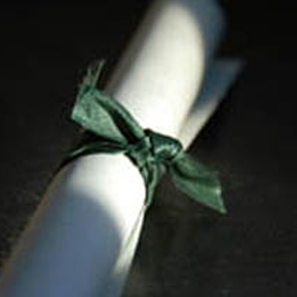
Titre : Programmes universitaires
Les universités commencent à offrir des programmes en nouveaux médias et design.

Titre : Institutions d’art
Des musées, galeries et autres institutions d’art commencent à collectionner et à exposer des oeuvres d’art médiatique.

ANNÉE : 2000
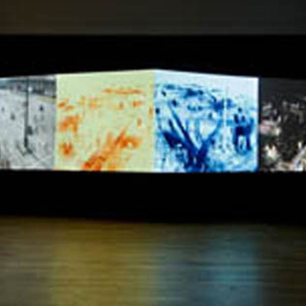
Titre : L’art médiatique ne cesse de progresser
L’art médiatique ne cesse de progresser, et se sert de plus en plus de nouvelles technologies qui se développent de façon exponentielle.
David Rokeby
Vu
2002
Vue de l’installation de l’exposition
Ordinateur, 2 projecteurs, images numériques et logiciel créé par l’artiste, 2 murs adjacents avec un angle central entre 190 et 220°
Musée des beaux-arts de Montréal
Photo MBAM, Christine Guest

Titre : Logiciels d’exploitation libre
Le logiciel d’exploitation libre gagne en popularité. Il permet aux gens d’utiliser et de modifier librement un logiciel existant.
Mozilla Firefox navigateur Web, logo

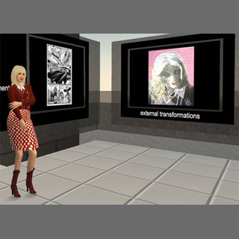
Titre : Interfaces Web
Les jeux vidéo et les interfaces Web comme flickr, myspace, YouTube, Facebook et Second Life deviennent des matériaux nouveaux en art.
Lynn Hershman Leeson
Photo de Roberta Breitmore dans « La vie au carré »
2007
Photo reproduite avec l’aimable concours de l’artiste.
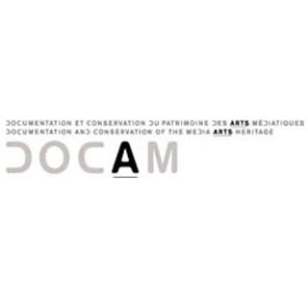
Titre : Documentation et stratégies de conservation
Les musées et autres institutions commencent à établir des politiques et implanter des procédures pour la documentation d’oeuvres d’art médiatique et des stratégies de conservation sur mesure pour celles-ci.
Logo DOCAM (Documentation et Conservation du Patrimoine des Arts Médiatiques)

Historique de la photographie
La Photographie
____________________________________________
CHRONOLOGIE DES INVENTIONS DE LA PHOTOGRAPHIE ET DU CINEMA

Ce document présente dans la chronologie les différentes dates clés des inventions et des progrès réalisés dans les domaines de la photographie et du cinéma.
Vous allez découvrir les principaux acteurs de ses progrès technologiques qui étaient des scientifiques et des artistes : Nièpce, Daguerre, Arago, Bayard, Nadar, Becquerel, Fenton, Les Frères Lumière, George Eastman, Thomas Edison, Henri Becquerel...

- 1816
Premières expériences de Nicéphore Nièpce.
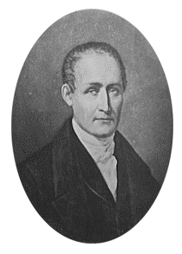
Nicéphore Nièpce, père de la photographie.

- 1826
Nièpce : 1ère épreuve photochimique sur étain et sur verre avec le bitume de Judée.

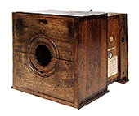
L'appareil photographique de Nicéphore Nièpce.
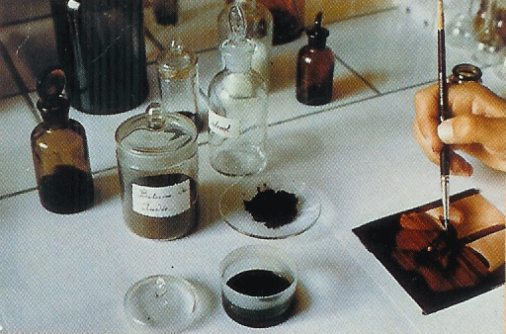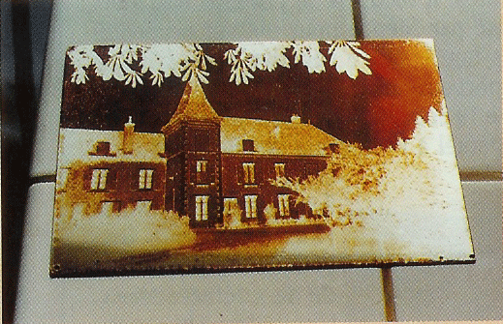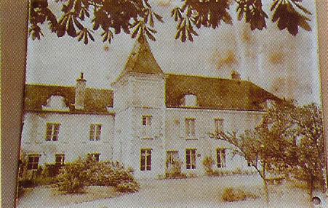
Présentation visuelle brève de l'invention de Nièpce.

- 1829
Contrat d'association entre Niepce (qui meurt en 1833) et Daguerre, (la daguerréotypie est le 1er nom officiel donné à la photographie).

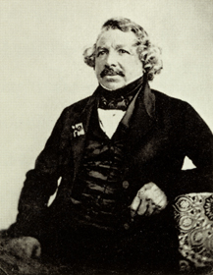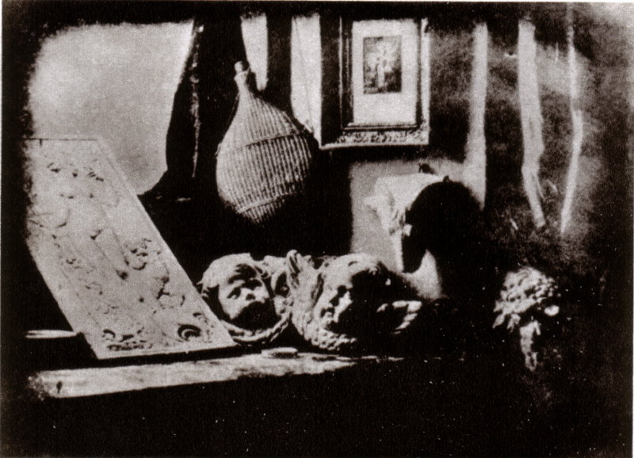
L'inventeur Louis Jacques Mandé Daguerre et son daguerréotype.
- 1839
3 juillet : à Paris, devant la chambre des députés, Arago annonce la découverte de la daguerréotypie.

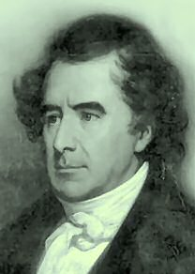
L'inventeur et scientifique Arago.

Bayard : 30 photographies sur papier positif direct.

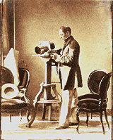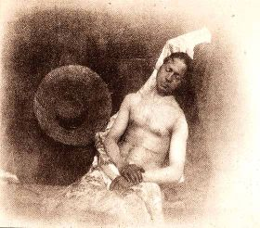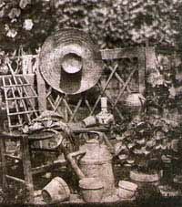
L'artiste photographe Bayard, l'un des premiers à utiliser la photographie artistique en tant que telle, avec des recherches en composition et en mise en scène. Deux épreuves du maître.
- 1841
L'anglais Talbot invente le Calotype, papier à image latente.
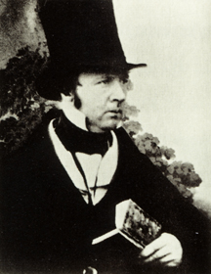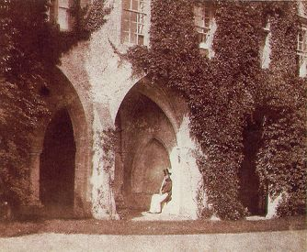
Willam Talbot, l'inventeur du Calotype.

- 1844
1er livre de photographie par Talbot : The pencil of nature.

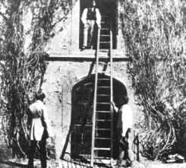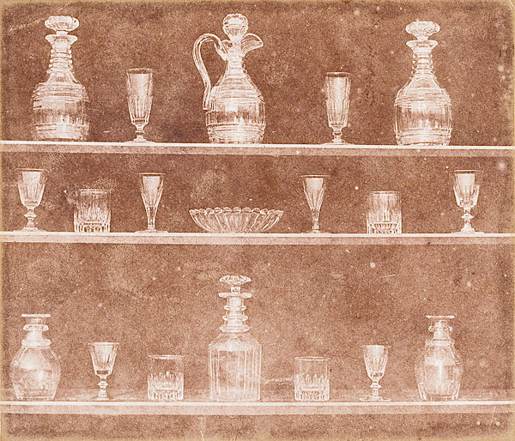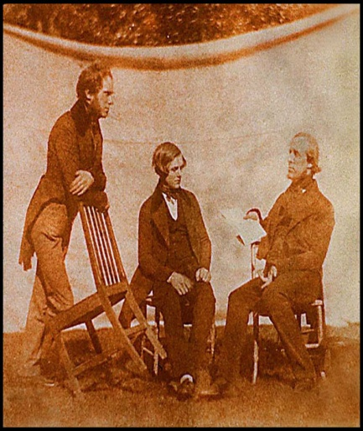
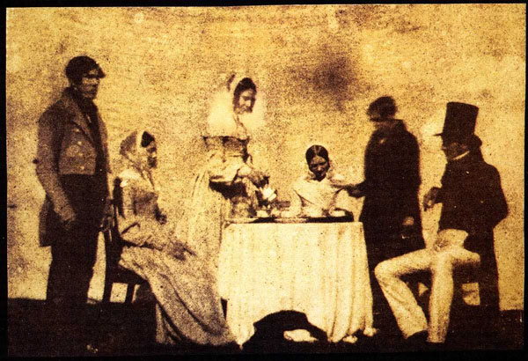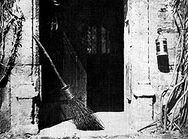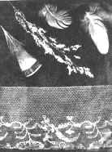
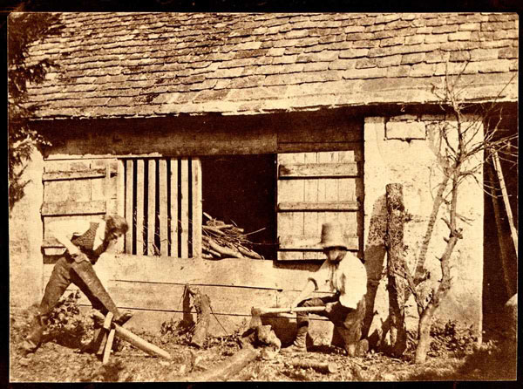
Exemples de photographies issues du livre de Talbot : The pencil of nature.

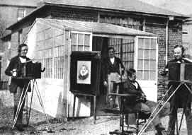
L'équipe de photographes de Talbot.
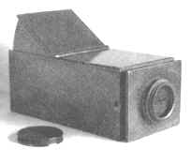
Appareil photographique utilisé par Talbot.

- 1847
Négatif sur verre albuminé de Abel Niepce de Saint-Victor, neveu de Nicéphore Niepce.

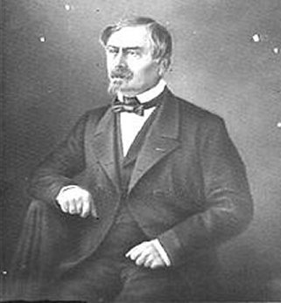
Abel Niepce de Saint-Victor.
- 1848
Image en couleur du spectre solaire par Becquerel.

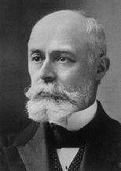
Antoine Henri Becquerel, découvreur de la radioactivité et grand visionnaire.
Photographie couleur du spectre solaire.

- 1849
Stéréoscope à prisme de Brewster (G.B.)
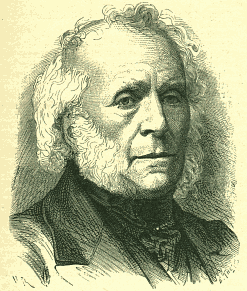
Sir David Brewster, inventeur du Stéréoscope
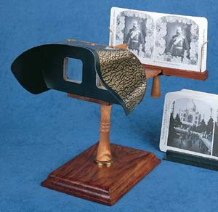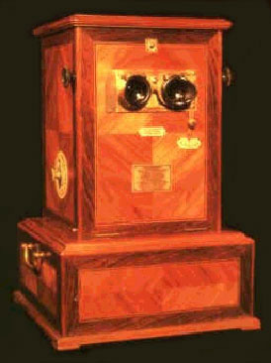
Deux modèles de Stéréoscope.
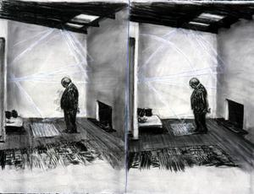
Image stéréoscopique.
- 1850
Procédé au collodion humide par Scott Archer (G.B.).
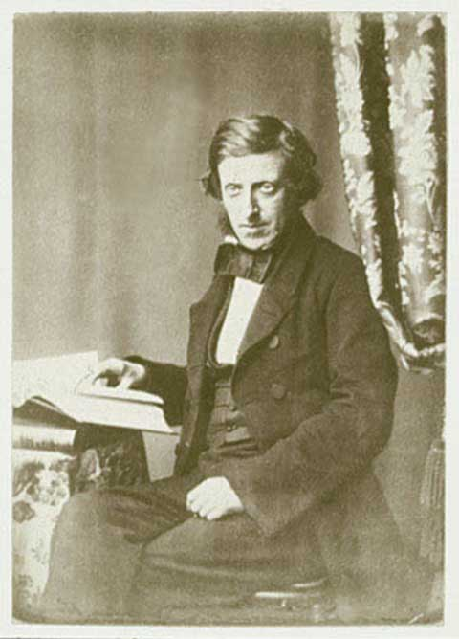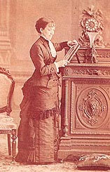
Frederick Scott Archer, et la photographie au collodion humide.
- 1851
1er journal photo : La lumière, Paris. 1ère commande publique en France : la mission Héliographique.
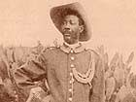
Héliographie.
- 1852
Londres : 1er exposition entièrement photographique.
- 1853
Fondation de la Photographique Society of London.
- 1854
Fondation de la société française de la photographie.
Disdéri dépose le brevet de la "carte de visite" .

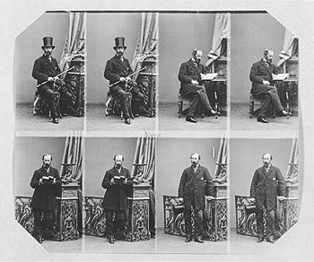
Disdéri le photographe.
- 1855
Fenton (G.-B.), 1eres photographies de guerre en Crimée.
Papier au charbon de Poitevin.
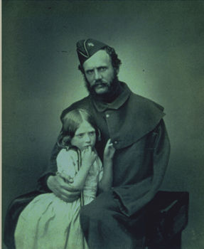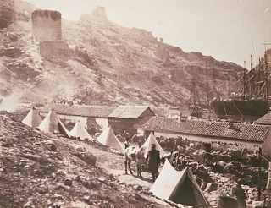
Fenton, 1er photographe de guerre.
- 1858
Nadar : 1ère photographie aérienne en Ballon.
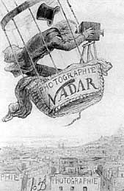
Gravure humoristique représentant Nadar avec son ballon.
- 1859
Exposition de la S.F.P., conjointement à la peinture, au Salon des beaux-arts. Article virulent de Baudelaire, critique d'art. 1860
Les frères Bisson (F.), série sur le Mont Blanc et ses glaciers.
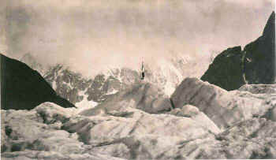
Photographie de glaciers par les frères Bissons.
- 1861
Nadar : photographies au magnésium dans les catacombes et les égouts de Paris.

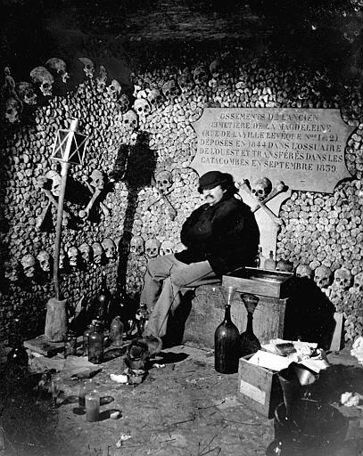
Nadar photographie 1860 : Paris souterrain.

Brady (États-Unis) et son équipe couvrent la guerre de Sécession.
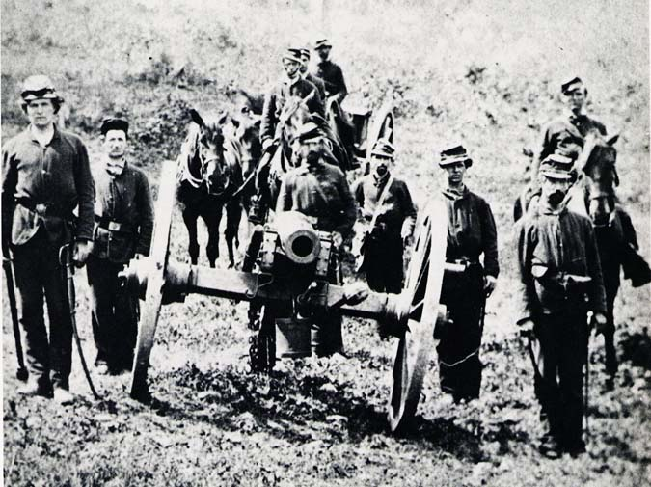
Soldats de la guerre des sécessions aux États-Unis, par Brady.
- 1869
Procédé trichromes de la commune de Paris seront utilisées par la police à des fins répressives.
- 1871
Maddox (G.-B.): Gélatino-bromure d'argent.
- 1873
1ére reproduction de la photo dans la presse (New York, Daily graph).
- 1878
Muybridge (G.-B.), invention de chronophotographie, ancêtre du cinématographe.

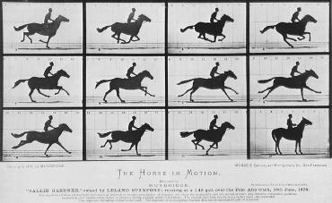
Chronophotographie de Muybridge: Le Cheval en mouvement.
- 1880
Fondation de l'usine Lumière à Lyon.
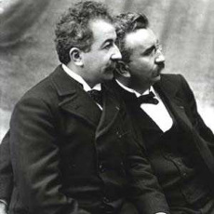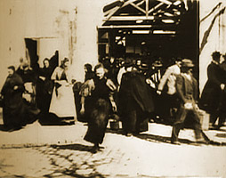
Les inventeurs du cinéma, les frères Auguste et Louis Lumière. Sortie des ouvrières de l'usine Lumière.
- 1882
Bertillon (F.): 1er fichier anthropométrique de la police accompagné de photographies.
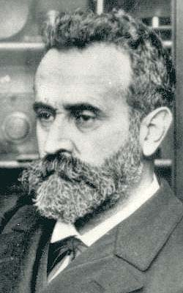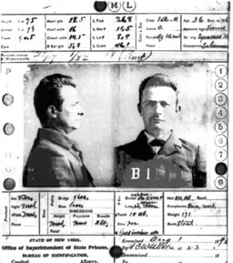
Bertillon crée les nouvelles méthodes d'identifications des criminels par la police.
- 1884
Eastman négative paper (États-Unis). Carbutt (États-Unis) : Film plan sur support celluloïd.
- 1888
Eastman (US) : 1ers appareils Kodak.
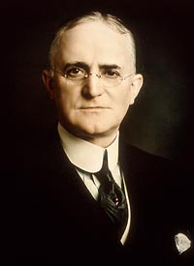
George Eastman invente le film souple argentique, le Celluloïd.
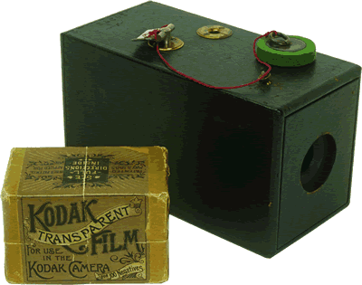
Le premier appareil photographique Kodak : "The Kodak Camera".
- 1893
Edison : film perforé 35 mm cinéma.
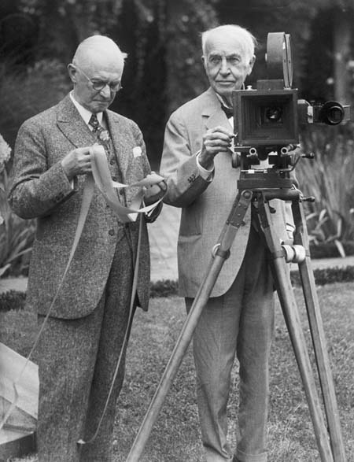
Deux maîtres du cinéma en pleine recherche : George Eastman et Thomas Edison.
- 1894
1ere exposition d'art photographique, Paris.
- 1895
Frères Lumière: Cinématographe. 1ère photo aux rayons X par Roentgen.
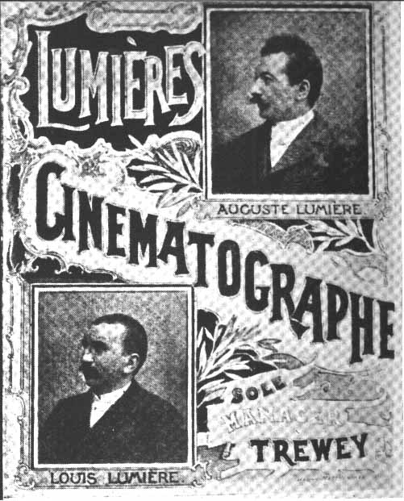
Publicité pour le Cinématographe, des Frères Lumière.
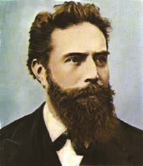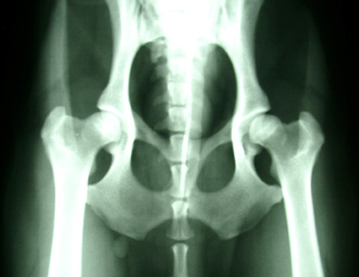
Roentgen utilise la propriété de la photographie et des rayons X pour la médecine moderne.

- 1903
Lumière : Développement-inversion d'une émulsion. 1ers autochromes.
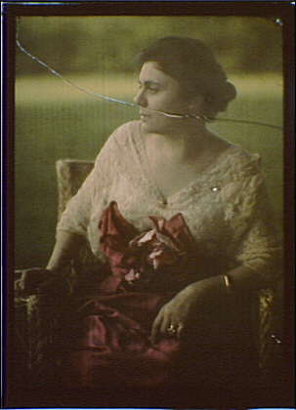
Exemple d'Autochrome.
- 1905
Ouverture par Stieglitz, à New York, de la 1er Galerie photographique : La galerie 291.
- 1907
Mise au point par Belin (F.) ou A.KORN de la Bélinographie (téléphotographie).
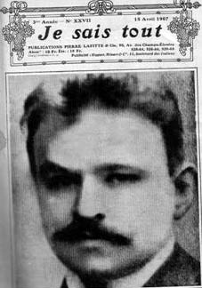
Belin invente la téléphotographie.
- 1910
Wood (États-Unis) : Expérience en ultraviolet et en infrarouge.
- 1916
1er négatif couleur Agfacolor (D).
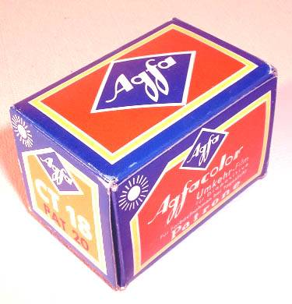
Boîte AGFACOLOR, film photographique 35 mm couleur.
- 1920
Création de l'agence Keystone à Paris. 1925
1er Leica commercialisé par Leitz.
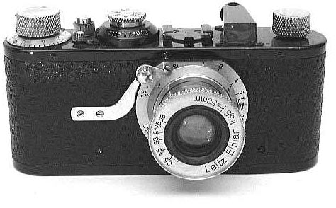
Appareil photographique Leica I modèle A.
- 1926
Le Metropolitan Museum of art de New York commence sa collection de photographies.
- 1931
1er flash électronique par le Pr Edgerton (Etats-unis).
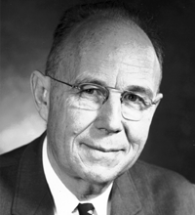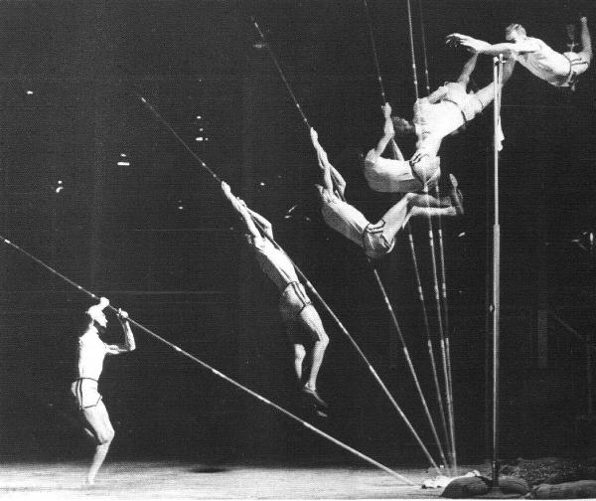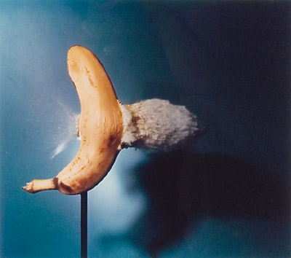
La venue du flash grâce à Edgerton a contribué à l'étude des mouvements des humains et des objets.
- 1935
1er film Kodachrome inventé aux États-Unis par les chimiste Godowsky et Mannes.
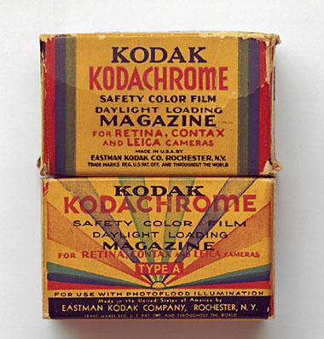
Le KODACHROME.
- 1940
Le MOMA de New York ouvre un département photographie.

- 1947
Création de l'agence Magnum.
Invention du Polaroïd 95; Land (États-Unis).
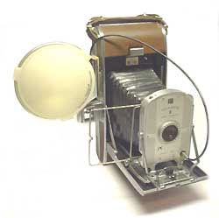
L'appareil photo POLAROID 95.

- 1950
1er " Photokina " à Cologne.
- 1955
Exposition The Family of Man au MOMA, New york.
- 1963
Invention du Cibachrome.
- 1966
Ouverture de l'international Center of Photographie (ICP), New York.
- 1970
1er " Rencontres internationales de la photographies " en Arles.
- 1974
Jean Dieuzaide ouvre la Galerie du Château d'Eau à Toulouse;
- 1978
Création de la Fondation nationale de la Photographie, Lyon.
- 1984
Mission Photographique DATAR (F.).
- 1996
Apparition de l'APS.
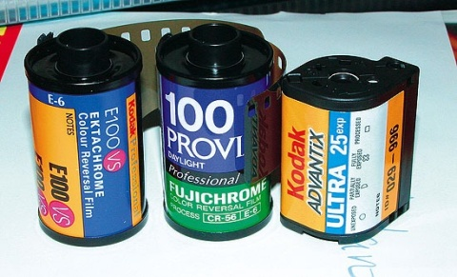
Films 35 mm : négatifs, diapositives et APS.

